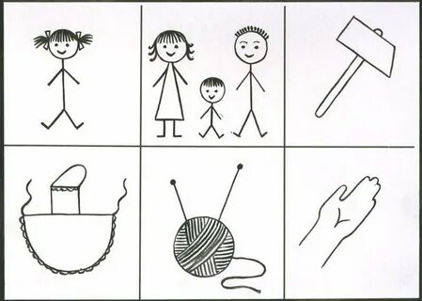

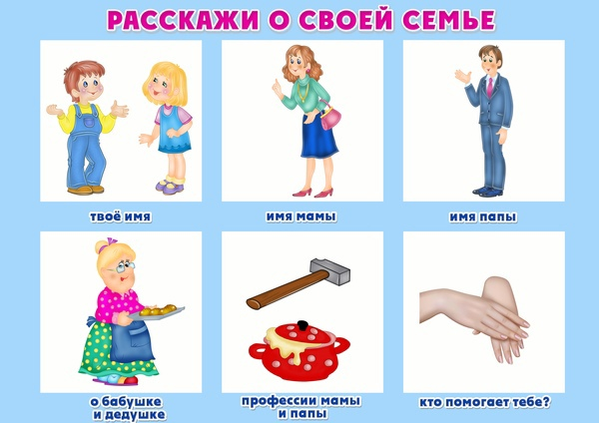

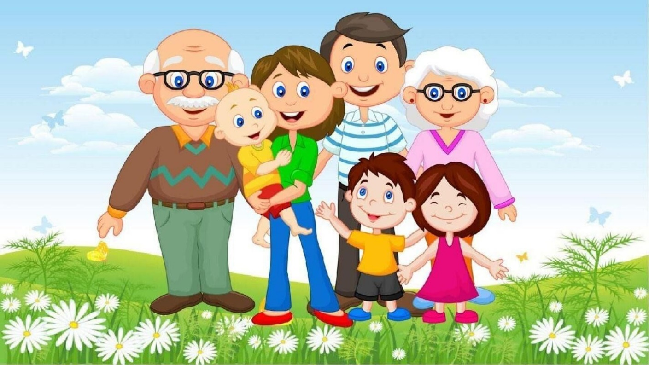

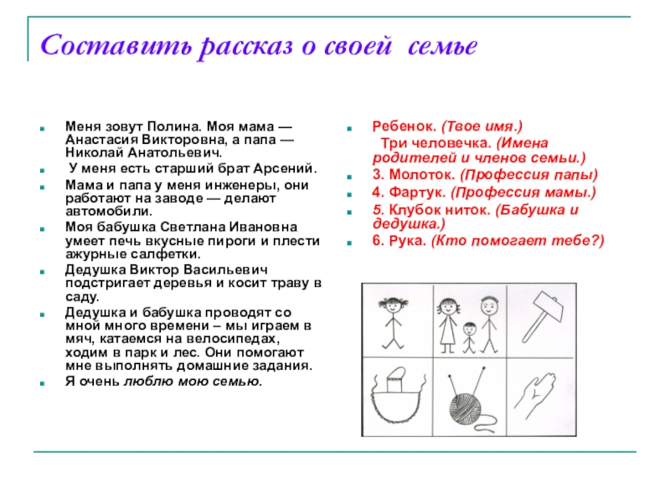

***Игры и упражнения, направленные на знакомство с эмоциями человека, осознания своих эмоций, а также на распознавание эмоциональных реакций других детей и развитие умения адекватно выражать свои эмоции.***

**Игра** **«Пиктограммы».**

 Детям предлагается набор карточек, на которых изображены различные эмоции. На столе лежат пиктограммы различных эмоций. Каждый ребенок берет себе карточку, не показывая ее остальным. После этого дети по очереди пытаются показать эмоции, нарисованные на  карточках. Зрители, они должны угадать, какую эмоцию им показывают и объяснить, как они определили, что это за эмоция. Воспитатель следит за тем, чтобы в игре участвовали все дети.  
Эта игра поможет определить, насколько дети умеют правильно выражать свои эмоции и "видеть" эмоции других людей.

**Упражнение «Зеркало».**  
Педагог передает по кругу зеркало и предлагает каждому ребенку посмотреть на себя, улыбнуться и сказать: «Здравствуй, это я!»

 После выполнения упражнения обращается внимание на то, что, когда человек улыбается, у него уголочки рта направлены вверх, щеки могут так подпереть глазки, что они превращаются в маленькие щелочки.

Если ребенок затрудняется с первого раза обратиться к себе, не надо на этом настаивать. В этом случае зеркало лучше сразу передать следующему участнику группы. Такой ребенок тоже требует особого внимания со стороны взрослых.  
Это упражнение можно разнообразить, предложив детям показать грусть, удивление, страх и т.д. Перед выполнением можно показать детям пиктограмму с изображением заданной эмоции, обратив внимание на положение бровей, глаз, рта.

**Игра «Я радуюсь, когда…»**   
Педагог: «Сейчас я назову по имени одного из вас, брошу ему мячик и попрошу, например, так: «Света, скажи нам, пожалуйста, когда ты радуешься?». Ребенок ловит мячик и говорит: «Я радуюсь, когда….», затем бросает мячик следующему ребенку и, назвав его по имени, в свою очередь спросит: «(имя ребенка), скажи нам, пожалуйста, когда ты радуешься?»

Эту игру можно разнообразить, предложив детям рассказать, когда они огорчаются, удивляются, боятся. Такие игры могут рассказать вам о внутреннем мире ребенка, о его взаимоотношениях как с родителями, так и со сверстниками.

**Упражнение «Музыка и эмоции».**

 Прослушав музыкальный отрывок, дети описывают настроение музыки, какая она: веселая - грустная, довольная, сердитая, смелая - трусливая, праздничная - будничная, задушевная - отчужденная, добрая - усталая, теплая - холодная, ясная - мрачная. Это упражнение способствует не только развитию понимания передачиэмоционального состояния, но и развитию образного мышления.

**Упражнение «Способы повышения настроения».**

Предлагается обсудить с ребенком, как можно повысить себесамому настроение, постараться придумать как можно больше таких способов (улыбнуться себе в зеркало, попробовать рассмеяться, вспомнить о чем-нибудь хорошем, сделать доброе дело другому, нарисовать себе картинку).

**Игра «Волшебный мешочек».**

Перед этой игрой с ребенком обсуждается какое у него сейчас настроение, что он чувствует, может быть, он обижен на кого-то. Затем предложить ребенку сложить в волшебный мешочек все отрицательные эмоции, злость, обиду, грусть. Этот мешочек, со всем плохим, что в нем есть, крепко завязывается. Можно использовать еще один "волшебный мешочек", из которого ребенок может взять себе те положительные эмоции, которые он хочет. Игра направлена на осознание своего эмоционального состояния и освобождение от негативных эмоций.

**Игра «Лото настроений».**Для проведенияэтой игры необходимы наборы картинок, на которых изображены животные с различной мимикой (например, один набор: рыбка веселая, рыбка грустная, рыбка сердитая и т. д.: следующий набор: белка веселая, белка грустная, белка сердитая и т.д.). Количество наборов соответствует числу детей.

Ведущий показывает детям схематическое изображение той или иной эмоции. Задача детей – отыскать в своем наборе животное с такой же эмоцией.

**Игра «Назови похожее».**

Ведущий называет основную эмоцию (или показывает ее схематическое изображение), дети вспоминают те слова, которые обозначают эту эмоцию.

Эта игра активизирует словарный запас за счет слов, обозначающих различные эмоции.

**Упражнение «Мое настроение».**

Детям предлагается рассказать о своем настроении: можно сравнить с каким-то цветом, животным, состоянием, погодой и т.д.

**Игра «Испорченный телефон».**Все участники игры, кроме двоих, «спят». Ведущий молча показывает первому участнику  какую-либо эмоцию при помощи мимики или пантомимики. Первый участник, «разбудив» второго игрока, передает увиденную эмоцию, как он её понял, тоже без слов. Далее второй участник «будит» третьего и передает ему свою версию увиденного. И так до последнего участника игры.

После этого ведущий опрашивает всех участников игры, начиная с последнего и кончая первым, о том, какую эмоцию, по их мнению, им показывали. Так можно найти звено, где произошло искажение, или убедится, что «телефон» был полностью исправен.

**Игра «Что было бы, если бы..»**Взрослый показывает детям сюжетную картинку, у героя (ев) которой отсутствует (ют) лицо(а). Детям предлагается назвать, какую эмоцию они считают подходящей к данному случаю и почему. После этого взрослый предлагает детям изменить эмоцию на лице героя. Что было бы, если бы он стал веселым (загрустил, разозлился и т.д.)?